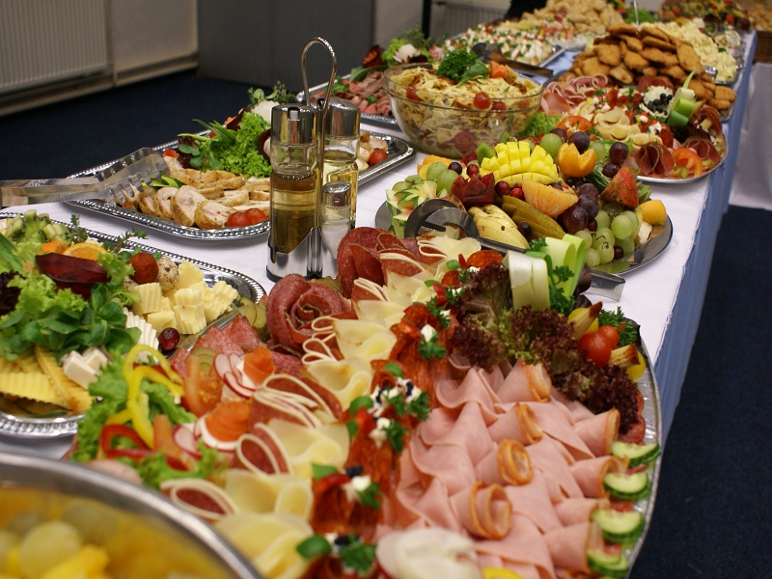

ZÁMECKÝ RAUT STANDARD

STUDENÝ BUFFET
Sýrové variace (4 druhy sýrů) 50g
Výběr uzenin (4 druhy uzenin) 50g
Zámecká paštika s čerstvým pepřem a brusinkovým coulis 50g
Míchaný salát s balkánským sýrem 100g
Letní bramborový salát s bazalkou a olivovým olejem 100g

TEPLÝ BUFFET
Zvěřinový guláš 50g
Vepřové filety s houbovou krémovou omáčkou s opečeným bramborem 50g
Marinovaný losos pečený v listovém župánku a sypaný sezamem 50g
Bramborový gratin 150g

SLADKÝ BUFFET
Variace čerstvého sezonního ovoce 100g

Banketky, chléb, čerstvě pečené kamerky

ZÁMECKÝ RAUT CLASSIC

STUDENÝ BUFFET
Anglický rostbíf s rukolovým salátem 50g
Sýrové variace (4 druhy sýrů) 50g
Zámecká paštika s čerstvým pepřem a brusinkovým coulis 50g
Salát „Caesar“ s kuřecím masem 100g

TEPLÝ BUFFET
Zámecké zvěřinové ragú s domácími bramboráčky 50g
Kuřecí a vepřové miniřízečky 50g/50g
Mini špíz z lososa, cukety a cherry rajčat opečeným bramborem 50g
Grilovaná zelenina s panenským olivovým olejem 100g

SLADKÝ BUFFET
Salát z čerstvého ovoce 100g
Variace mini dezertů Panna Cotta a Tiramisu

Banketky, chléb, čerstvě pečené kaiserky

ZÁMECKÝ RAUT LUX

STUDENÝ BUFFET
Anglický rostbíf s rukolovým salátem 50g
Sýrové variace (4 druhy sýrů) 50g
Zámecká paštika s čerstvým pepřem a brusinkovým coulis 50g
Baby mozzarella s rajčaty a bazalkou 30g

TEPLÝ BUFFET
Hovězí špalíčky na víně s kořenovou zeleninou 50g
Vepřové mini řízečky 50g
Pikantní kuřecí stehýnka marinované v chilli omáčce 50g
Americký brambor 150g
Grilovaná zelenina s panenským olivovým olejem 100g

GRILL BAR
Staročeská krkovice česneková 50g
Medailónky z jihoamerického rumpsteaku 50g
Grilovaný kukuřičný klas 1/2ks
Výběr sterilované zeleniny 100g
Dijonská hořčice, čerstvě strouhaný křen, ostrá sladká omáčka

SLADKÝ BUFFET
Čokoládová fontána s ovocnými špízy a miskami čerstvého ovoce

Banketky, chléb, čerstvě pečené kaiserky

ZÁMECKÝ RAUT deLUX

STUDENÝ BUFFET
Lososový tatarák 50g
Anglický rostbíf s rukolovým salátem 50g
Sýrové variace (4 druhy sýrů) 50g
Zámecká paštika s čerstvým pepřem a brusinkovým coulis 50g
Salát „Caesar“ s kuřecím masem 100g

TEPLÝ BUFFET
Pečené minifilety z candáta 50g
Jelení ragú na červeném víně 50g
Mini špíz z kuřecích prsou s cuketou a cherry rajčaty 50g
Bramborový gratin 150g
Americký brambor 150g
Glazované zelené fazolky 100g

GRILL BAR
Staročeská krkovice česneková 50g
Medailónky z hovězí svíčkové 50g
Grilovaná sezonní zelenina 100g

Pečena uzená šunka na kosti 100g
Výběr sterilované zeleniny
Dijonská hořčice, čerstvě strouhaný křen, ostrá sladká omáčka

SLADKÝ BUFFET
Salát z čerstvého ovoce 100g
Créme caramel, Panna Cotta, Tiramisu 50g

Banketky, chléb, čerstvě pečené kaiserky

